Új Guinness rekord: 112 méteres Dobos torta készült
Ezzel a rekorddöntési kísérlettel ünneplik Dobos C. József cukrász halálának 100. évfordulóját
Guinness rekordot döntöttek a Budapesti Gazdasági Szakképzési Centrum Dobos C. József Szakképző Iskolájának oktatói és cukrász tanulói egy 112 méteres torta összeállításával. A kísérletre Dobos C. József cukrász halálának 100. évfordulójának tiszteletére került sor. A rekord méretű torta egy részét jótékonysági célokra ajánlotta fel a támogató Budapesti Kereskedelmi és Iparkamara.
A magyar cukrász emlékére dokumentumfilm készül, melynek része lesz az izgalmas kísérlet is. A torta több helyszínen készült, darabjait a rendezvény napján szállították a szakképző iskolába, ahol délelőtt 10:00 órától kezdték összeállítani a 100 méteresre tervezett tortát, amely végül 112 méter lett. 12:00 órakor került helyére az utolsó elem is és ekkor állapították meg hivatalosan a Guinness rekord megdöntését.
Az eddigi rekordot tartó torta 3.600 szeletes, 2021-ben az Auchan Magyarország cukrászüzemében készült. A rekord megdöntéséhez most 4.500 szeletes torta megsütésére vállalkoztak, összesen 20 cukrász és 150 tanuló dolgozott az elkészítésén. A hatalmas torta 3500 db tojás, 50 kg liszt, 60 kg cukor, 62,5 kg vaj, 7,5 kg kakaóvaj, 62,5 kg étcsokoládé és 7,5 kg kakaópor felhasználásával készült.
A torta alapanyag költségeinek egy részét adományokból fedezték. A Budapesti Kereskedelmi és Iparkamara (BKIK) folyamatosan segíti a budapesti szakképző intézmények tevékenységét, hiszen ezek a képzőhelyek biztosítják a jövő magas szinten képzett szakembereit. A BKIK 10 méter tortával támogatta a kísérletet, mely a rendezvény végeztével felajánlásra került a Bokréta Lakásotthoni, Gyermekotthoni Központ és Általános Iskola részére.
„Annál nagyobb inspirációt nehéz elképzelni, hogy egy tanuló a szakmájában részt vehessen egy Guiness rekord kísérletben. Örülünk, hogy az iskolák kreatív eszközökkel keresik a módját, hogyan tartsák meg diákjaik lelkesedését a szakmatanulás iránt” - foglalta össze a kezdeményezés jelentőségét dr. Bódi Viktória, a BKIK megbízott főtitkára.
Sajtókapcsolat:
- BKIK Kommunikáció
- sajto@bkik.hu
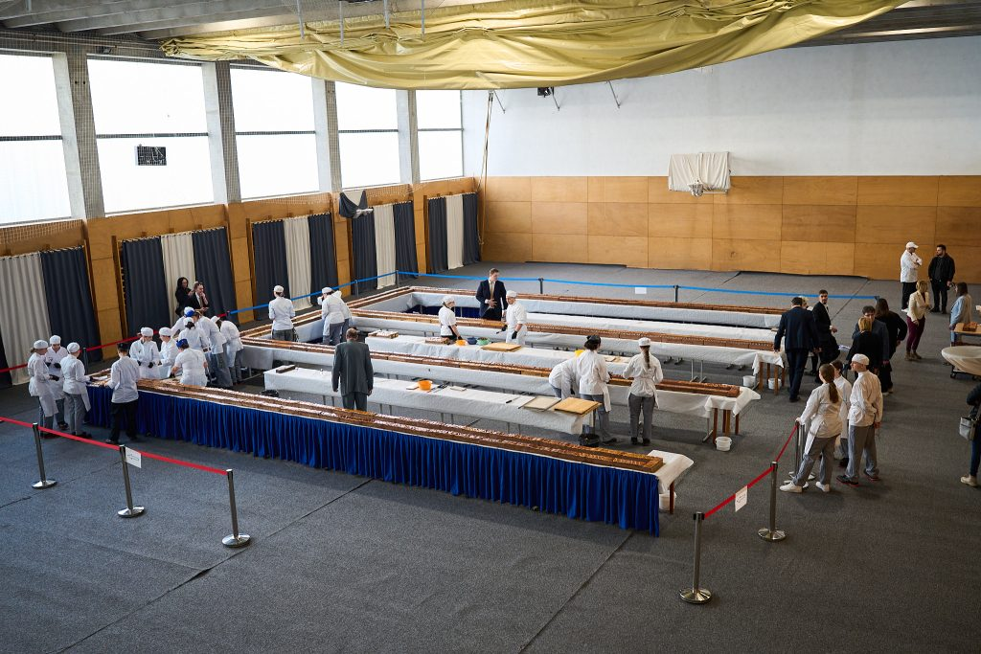 | © BKIK
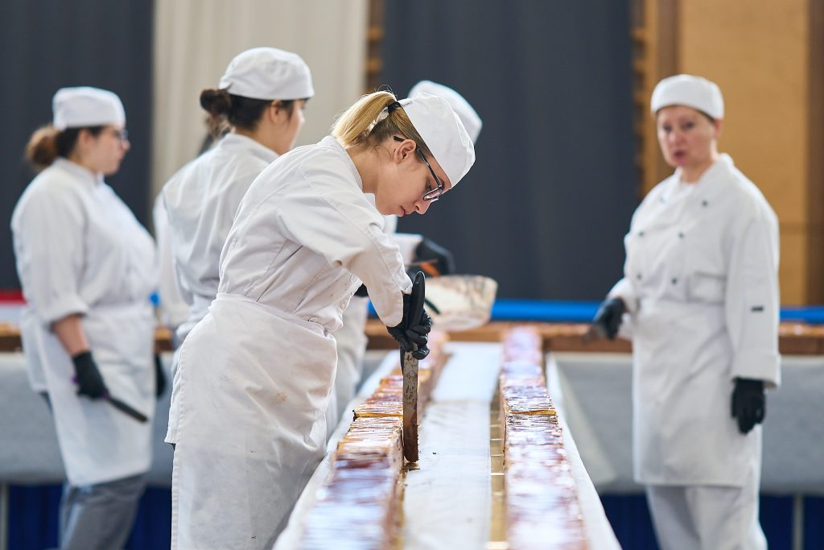 | © BKIK
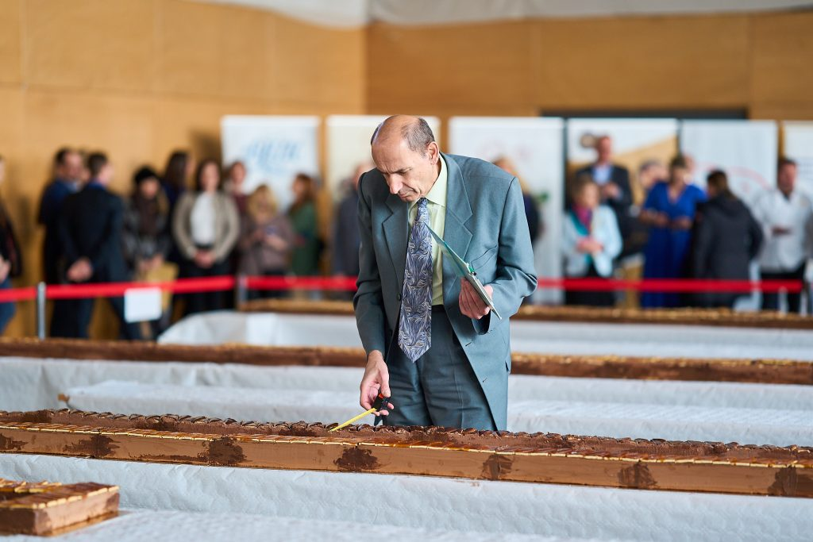 | © BKIK
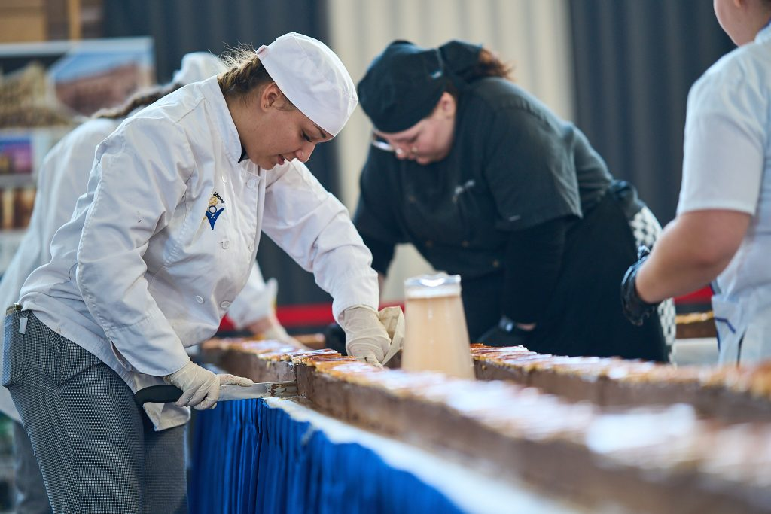 | © BKIK
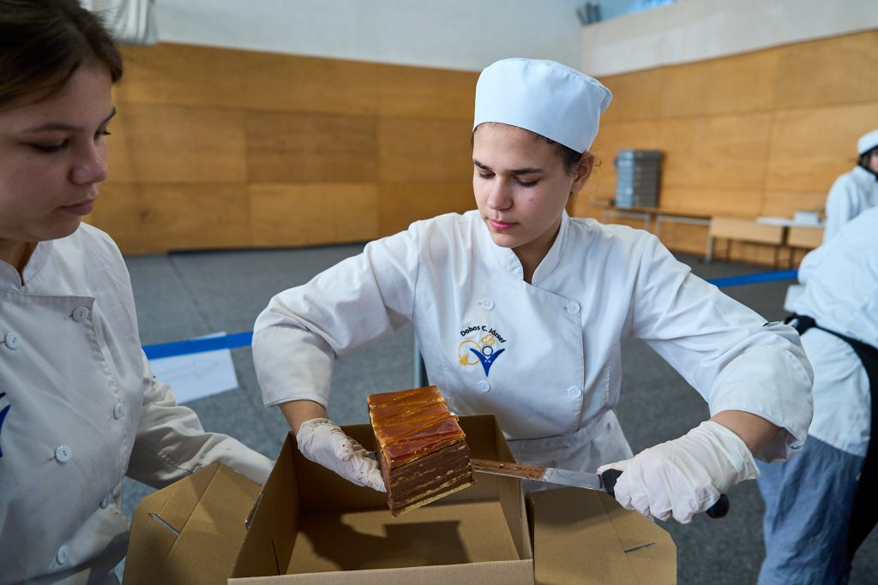 | © BKIK
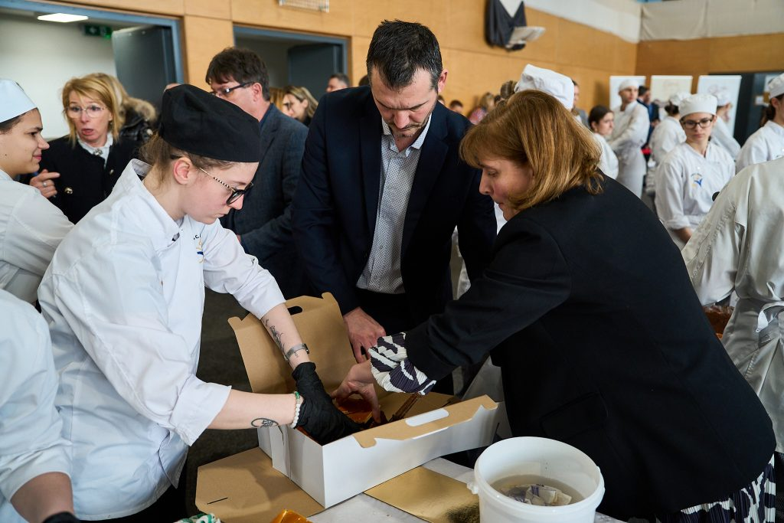 | © BKIK
Eredeti tartalom: Budapesti Kereskedelmi és Iparkamara
Továbbította: Helló Sajtó! Üzleti Sajtószolgálat
Ez a sajtóközlemény a következő linken érhető el:

